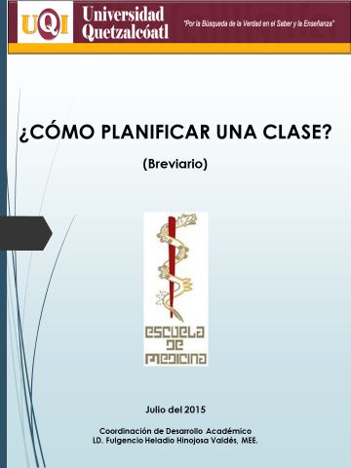

Universidad Quetzalcoatl en Irapuato
Escuela de Medicina

¿CÓMO PLANIFICAR UNA CLASE?
(Breviario)

Í N D I C E

Pág.
- Elementos de una clase: ………………………………………………………………………… 1

- Objetivos de Aprendizaje
- Estrategias y Actividades
- Recursos y Materiales

- Momentos de una clase: ………………………………………………………………………… 1

- Inicio
- Desarrollo
- Cierre

- Elementos que interactúan permanentemente en una clase: …………………. 2

- Profesor
- Contenido
- Estudiantes

- Factores importantes a considerar al diseñar una clase ………………………….. 3

- Cinco preguntas que un docente debe tener siempre presentes al planear una clase…………………………………………………………………………………. 3

1.- Elementos de una clase:

  - Objetivos de Aprendizaje

- Al inicio de la clase, según sea el caso, se debe establecer el (los) objetivo(s):
General del curso; Particular del tema y Específicos de los subtemas.

  - Estrategias, Técnicas y Actividades

- Las estrategias se consideran como un conjunto de acciones conscientes e intencionales que se llevan a cabo, para lograr un objetivo de aprendizaje. Incluyen las técnicas y actividades que realizarán los estudiantes con el fin de adquirir nuevos conocimientos.

- Las técnicas son consideradas como un procedimiento didáctico de actividades específicas, que llevan a cabo los estudiantes cuando aprenden. Eje: comprender lo que leen, explicar, repetir, subrayar, esquematizar, realizar preguntas, deducir, inducir, etc. pueden ser usadas de forma mecánica.

- Las actividades son acciones más parciales y específicas que las técnicas y varían en función del tipo de técnica y de los participantes del grupo con el que se trabaja.

  - Recursos y Materiales

- Un recurso didáctico es cualquier material de apoyo que el docente utiliza para facilitar el aprendizaje del tema que desarrolla en clase.

2.- Momentos de la clase:

2.1. Inicio:
- Propósito de la clase
- Explicar a los alumnos el o los objetivos de aprendizaje que se desean lograr.

- Estructura de la clase:
- Permite que los alumnos tengan una idea clara de lo que se verá en la clase.

- Motivación inicial hacia el tema (Inducción)
- Realizar alguna actividad que permita ir interesando a los alumnos en el tema.

- Revisión de saberes previos
- Indagar los saberes previos de los alumnos para conectarlos a la información nueva que se verá en la clase.
2.2. Desarrollo:

- Presentación del tema central
- Exposición del tema de la clase.

- Uso de ejemplos
- Utilizar diversos ejemplos para hacer comprensible el tema de la clase.

- Verificación de la comprensión del tema de clase:
- Que los alumnos puedan responder las preguntas: ¿Qué? ¿Por qué? ¿Cómo? ¿Cuándo?, para verificar que han comprendido el tema.

- Puesta en práctica de lo aprendido
- Realizar actividades en las que el alumno ponga en práctica lo aprendido desarrollando las competencias que correspondan.

2.3. Cierre:

(No es recomendable presentar información nueva para no confundir a los alumnos con el tema visto en clase)

- Resumen de las ideas más importantes
- Sintetizar las ideas más importantes del tema visto, con objeto de remarcar el objetivo de aprendizaje, pudiendo incluir la participación de los alumnos.

- Indicaciones para la siguiente clase; tareas trabajos, evaluaciones …
- Especificar las actividades que los alumnos deberán realizar para demostrar el aprendizaje obtenido y reforzar su contenido.

3. Elementos que interactúan permanentemente en una clase

  - Profesor
  - Contenido
  - Estudiantes

Las actividades que se realicen para reforzar el aprendizaje de lo visto en clase, deben estar relacionadas con el objetivo del tema, además de ser secuenciales para la adquisición de las competencias.
4. Otros factores importantes a tener presentes al diseñar una clase:
  - La hora en que se impartirá.
  - El tiempo de duración.
  - Grado académico de los alumnos.
  - Conocimiento previo del tema.
  - Expectativas sobre el tema.
  - El estilo propio de enseñanza del docente.
  - Estilo propio de planificar:
- Lista de actividades secuenciales
- Uso de una carta descriptiva
- Empleo recursos audiovisuales, etc.

- Cinco preguntas que un docente debe tener siempre presentes al planear una clase:

  - ¿QUÉ VOY A ENSEÑAR?
  - ¿POR QUÉ LO VOY A ENSEÑAR?
  - ¿CUÁNDO LO VOY A ENSEÑAR?
  - ¿CÓMO LO VOY A ENSEÑAR?
  - ¿DÓNDE LO VOY A ENSEÑAR?

Julio del 2015

UQI – Escuela de Medicina
Coordinación de Desarrollo Académico
LD. Fulgencio Heladio Hinojosa Valdés, MEE.

